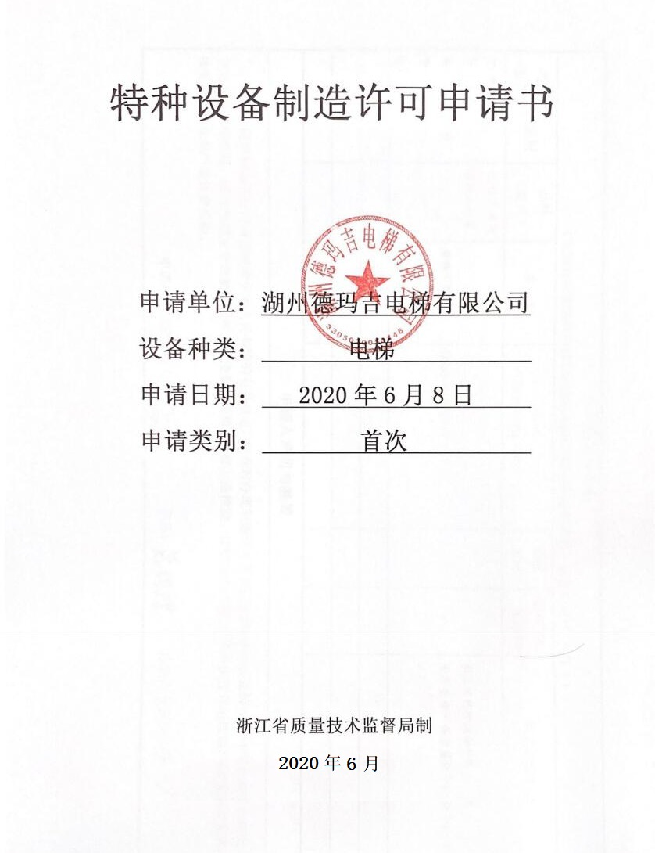

|  |  |  |  |  |  |  |
| --- | --- | --- | --- | --- | --- | --- |
| **申请单位基本情况** | | | | | | |
| 单位名称 | 湖州德玛吉电梯有限公司 | | | | | |
| 所在市(地) | 湖州 | | 所在区(县) | | | 南浔区 |
| 单位地址 | 浙江省湖州市南浔区南浔镇和睦兜村兴园路355号-6 | | | | | |
| 统一社会信用代码  或组织机构代码 | 91330503MA29J7DG5P | | | 法定代表人 | | 宋羽 |
| 邮政编码 | 313009 | | | 电 话 | | 15205827607 |
| 传 真 |  | | | 电子邮箱 | | 656623874@qq.com |
| 固定资产（万元） | 100 | | | 注册资金（万元） | | 518 |
| **申请单位资源** | | | | | | |
| 占地面积（m3） | 5200 m2 | | 厂房面积（m3） | | | 5200 m2 |
| 曝光室面积（m3） |  | | 设计人员数 | | | **2** |
| 检查人员数 | 5 | | 无损检测人员数 | | |  |
| 焊接人员数 | 3 | | 其他专业人员数量 | | | 4 |
| **各部门人员组成** | | | | | | |
| 部 门 | | 部门负责人 | | | 部门人员数 | |
| 销售部 | | 杨志惠 | | | 2 | |
| 技术部 | | 葛光高（兼） | | | 4 | |
| 生产部 | | 钮洪强 | | | 3 | |
| 采购部 | | 李梦婷 | | | 1 | |
| 质检部 | | 丁国华 | | | 6 | |
| 工程部 | | 洪建强 | | | 10 | |
|  | |  | | |  | |
|  | |  | | |  | |
|  | |  | | |  | |
|  | |  | | |  | |
|  | |  | | |  | |
|  | |  | | |  | |

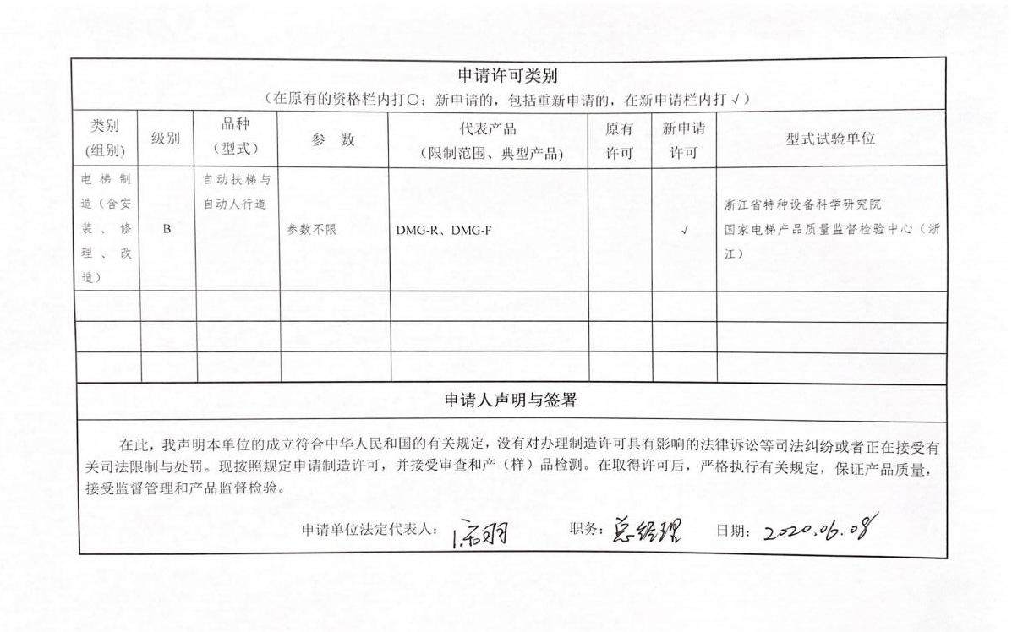

|  |  |  |  |  |  |  |  |
| --- | --- | --- | --- | --- | --- | --- | --- |
| **管理、专业、作业人员情况** | | | | | | | |
| 作业项目 | 姓 名 | 身份证编号 | 学历 | 所学专业 | 职称 | 持证作业 | |
| 类别（方法) | 级别（项目） |
| 技术负责人/质保工程师 | 葛光高 | 321002197712127318 | 大专 | 机械制造工艺及设备 | 相当于高工 |  |  |
| 设计负责人/工艺负责人 | 宋羽 | 330501198803243011 | 本科 | 机械设计制造及其自动化 | 工程师 |  |  |
| 材料与零部件负责人/焊接负责人 | 王建芳 | 330501198911095749 | 本科 | 机械设计制造及其自动化 | 工程师 |  |  |
| 金属结构制作责任人 | 钮洪强 | 320525197810178013 | 中专 | 车钳复合 | 相当于工程师 |  |  |
| 检验与试验责任人 | 谈国平 | 330501199205113019 | 中专 | 电气自动化设备安装与维修 | 相当于助工 |  |  |
| 电控系统责任人/现场施工负责人 | 曹振宇 | 32052519930902153X | 中专 | 汽车运用与维修 | 相当于助工 |  |  |
| 技术人员/制造检验人员 | 陈州 | 331082198710275016 | 大专 | 杭州职业技术学院 | 相当于工程师 |  |  |
| 技术人员/制造检验人员 | 沈志强 | 320525199309231510 | 大专 | 机电一体化技术 | 工程师 |  |  |
| 技术人员/施工过程检验人员 | 潘申玮 | 320525199408187412 | 大专 | 数控技术 | 相当于工程师 |  |  |
| 技术人员/验收检验人员 | 闻晓欢 | 320525198707096516 | 大专 | 机械设计制造及其自动化 | 相当于工程师 |  |  |
| 技术人员/验收检验人员 | 周俊杰 | 320525199310141512 | 大专 | 数控技术 | 相当于工程师 |  |  |
| 技术人员/项目负责人 | 候树波 | 341227198201236412 | 大专 | 机电一体化技术 | 工程师 |  |  |
| 技术人员  技术人员 | 丁国华 | 330501197505243035 | 大专 | 机电一体化技术 | 工程师 |  |  |
| 技术人员 | 陈琴剑 | 330501198410155563 | 大专 | 机电一体化技术 | 工程师 |  |  |
| 作业人员 | 王根荣 | 330511196209142211 | 高中 | / | T1 |  | 4年 |
| 作业人员 | 洪建强 | 330501198911095570 | 中专 | 机加工 | T1 T2 |  | 3年 |
| 作业人员 | 沈建新 | 320525198511016537 | 初中 | / | T1 T2 |  | 11年 |
| 作业人员 | 田启林 | 342522198412063617 | 初中 | / | T1 T2 |  | 8年 |
| 作业人员 | 范丽丰 | 330501198803133031 | 初中 | / | T1 T2 |  | 7年 |
| 作业人员 | 沈陆凡 | 320584199711106515 | 大专 | / | T1 T2 |  | 3年 |
| 作业人员 | 陈荣春 | 33051119661022001X | 初中 | / | T2 |  | 2年 |
| 作业人员 | 朱发辉 | 520202198702122494 | 初中 | / | T1 T2 |  | 6年 |
| 作业人员 | 顾斌斌 | 330501198711052816 | 初中 | / | T1 |  | 6年 |
| 作业人员 | 王建伟 | 330501199603215715 | 本科 | 机械设计制造及其自动化 | T1 T2 |  | 1年 |
| 作业人员 | 王东 | 342423198412152573 | 中专 | / | 焊工 |  |  |
|  |  |  |  |  |  |  |  |
|  |  |  |  |  |  |  |  |
|  |  |  |  |  |  |  |  |
|  |  |  |  |  |  |  |  |
|  |  |  |  |  |  |  |  |

|  |  |  |  |  |  |
| --- | --- | --- | --- | --- | --- |
| **主要生产设备状况** | | | | | |
| 序号 | 设备名称 | | 设备能力 | | 设备数 |
| 1 | 基准定位工装 | |  | | 2 |
| 2 | 导轨支架（支撑）定位工装 | |  | | 2 |
| 3 | 梯级踏板装配定位工装 | |  | | 2 |
| 4 | 扶手栏板夹紧件定位装配工装 | |  | | 2 |
| 5 | 上下回转装置装配工装 | |  | | 2 |
| 6 | 梳齿板、前沿板安装用工装 | |  | | 2 |
|  |  | |  | |  |
|  |  | |  | |  |
| **主要检验与试验仪器设备状况** | | | | | |
| 序号 | 仪器设备名称 | | 仪器设备能力 | | 仪器设备数 |
| 1 | 游标卡尺 | |  | | 1 |
| 2 | 高度卡尺 | |  | | 1 |
| 3 | 线纹钢角尺 | |  | | 1 |
| 4 | 钢卷尺 | |  | | 3 |
| 5 | 康海绝缘电阻表 | |  | | 1 |
| 6 | 万用表 | |  | | 1 |
| 7 | 钳形表 | |  | | 1 |
| 8 | 转速表 | |  | | 1 |
| 9 | 声级计 | |  | | 1 |
| 10 | 照度计 | |  | | 1 |
| 11 | 数字点温计 | |  | | 1 |
| 12 | 秒表 | |  | | 1 |
| 13 | 电子台秤 | |  | | 1 |
| 14 | 数显推拉力计 | |  | | 1 |
| 15 | 三量机械式扭力扳手 | |  | | 1 |
| 16 | 三量机械式扭力扳手 | |  | | 1 |
| 17 | 涂层测厚仪 | |  | | 1 |
| 18 | 超声波测厚仪 | |  | | 1 |
| 19 | 耐压测试仪 | |  | | 1 |
| 20 | 邵氏硬度计 | |  | | 1 |
| 21 | 里氏硬度计 | |  | | 1 |
| 22 | 表面粗糙度测试仪 | |  | | 1 |
| 23 | 测距仪 | |  | | 1 |
| 24 | 自动扶梯性能测试仪 | |  | | 1 |
| **自行校验仪器设备能力** | | | | | |
| 序号 | 仪器设备名称 | | | 校验范围 | |
| 1 | 控制柜功能检测装置 | | | 自动扶梯自动人行道控制柜 | |
| 2 | 梯级（踏板）滚轮可靠性试验装置 | | | 扶梯人行道梯级踏板链滚轮 | |
| 3 | 制动器可靠性装置 | | | 扶梯人行道主机制动器 | |
| 4 |  | | |  | |
| 5 |  | | |  | |
| **分包、外协情况** | | | | | |
| 分包、外协项目 | | 分包、外协单位名称 | | 组织机构代码 | |
|  | |  | |  | |
|  | |  | |  | |

|  |  |  |  |
| --- | --- | --- | --- |
| **近几年工作情况（仅换证、增项、升级企业填写）** | | | |
| 年 份 | 代表产品品种（型式） | 产量（数量） | 产值(万元) |
| 年 |  |  |  |
| 年 |  |  |  |
| 年 |  |  |  |
| 年 |  |  |  |
| 年 |  |  |  |
| 年 |  |  |  |
| 年 |  |  |  |
| 年 |  |  |  |